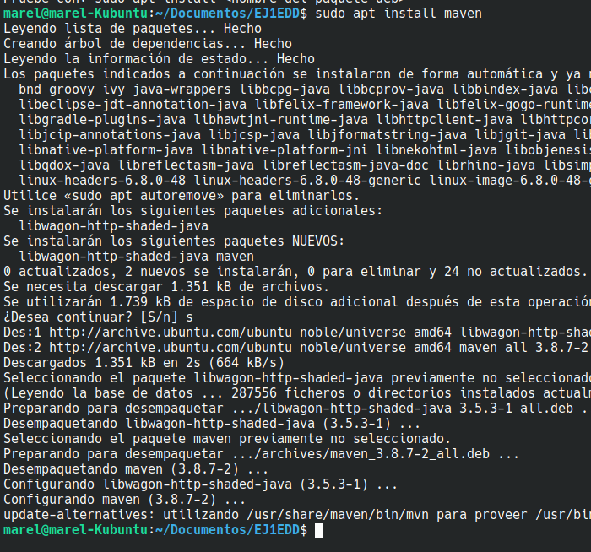PRACTICA 2 MAVEN MARIO ALONSO

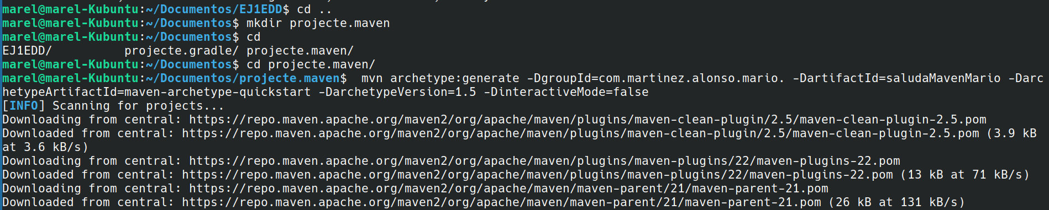1 instalación de Maven

2 creación de un proyecto Maven (saludaMavenMario)

2.2 proyecto creado correctamente.

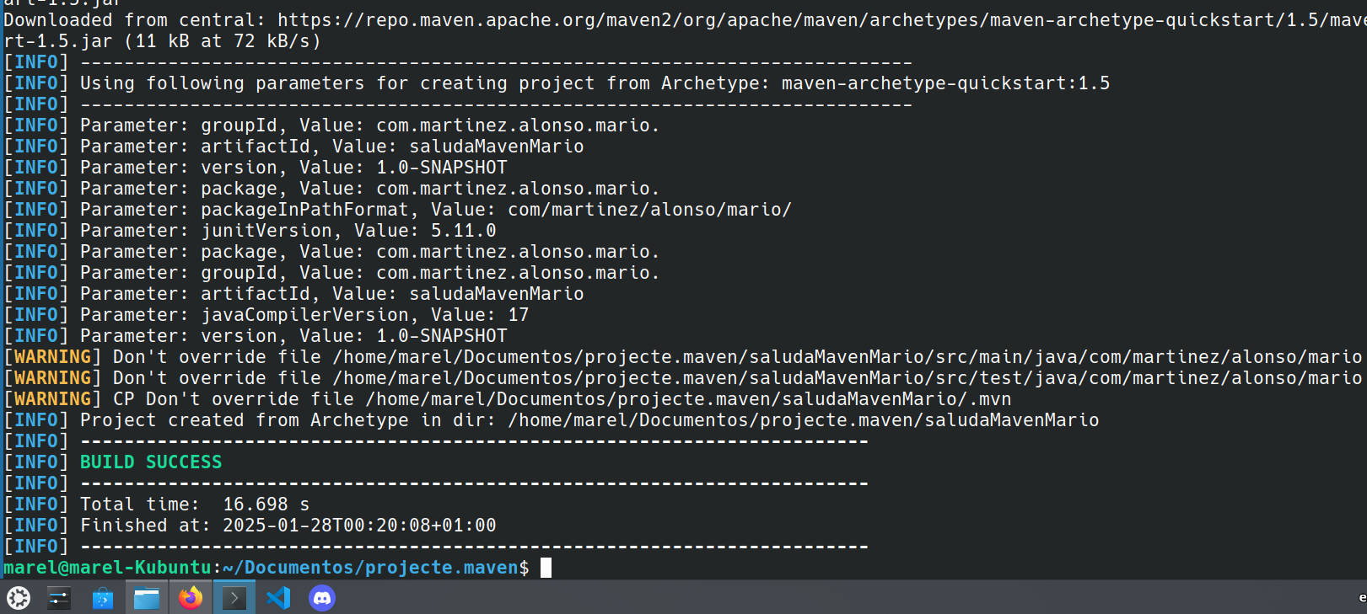

2.3 Tree inicial del proyecto

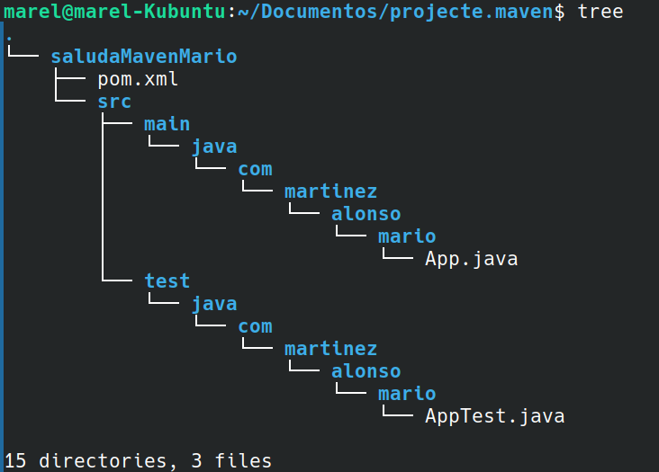

3 una vez bien puesto el package compilación -mvn compile

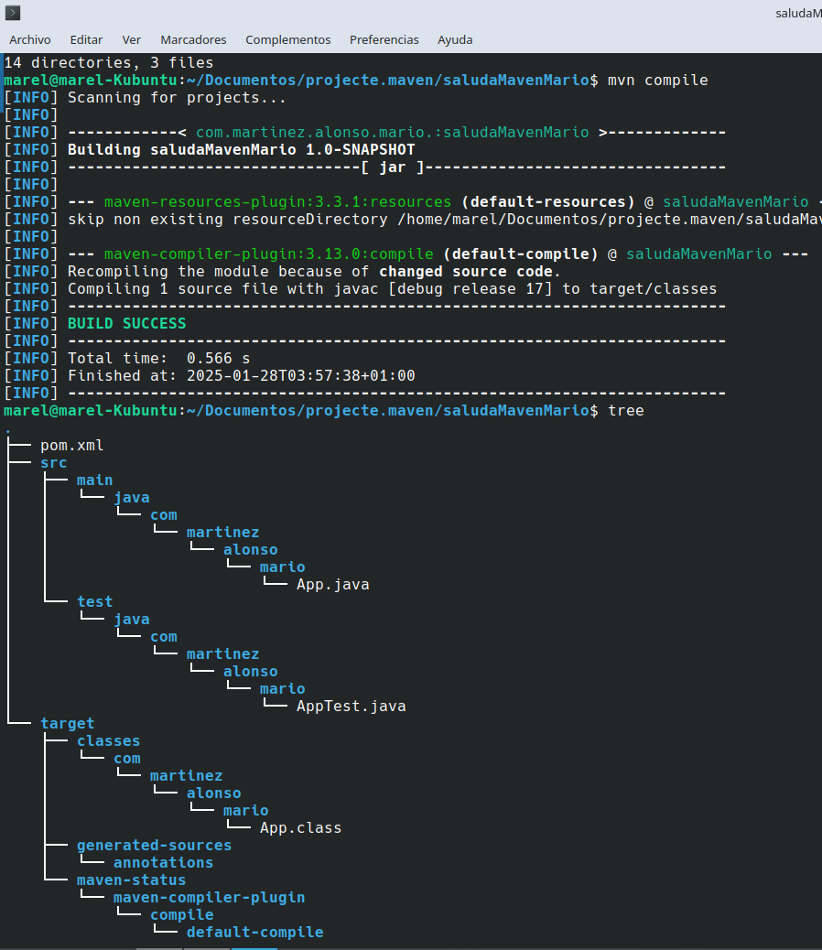

4 compilación y ejecución java -cp target/… indicando el classpath



5 hacemos un **mvn clean** y limpiamos el projecto

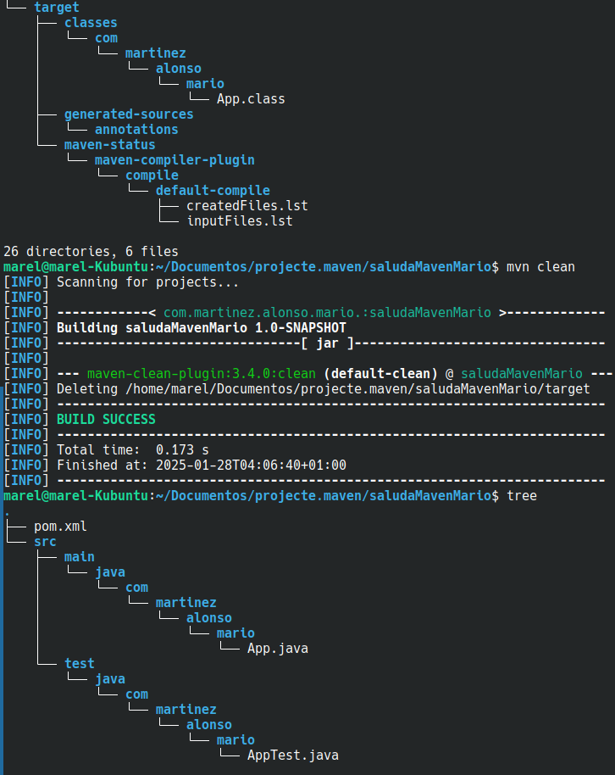

6 hacemos **mvn package** para generar el archivo.jar o **mvn clean package** para limpiar el proyecto antes

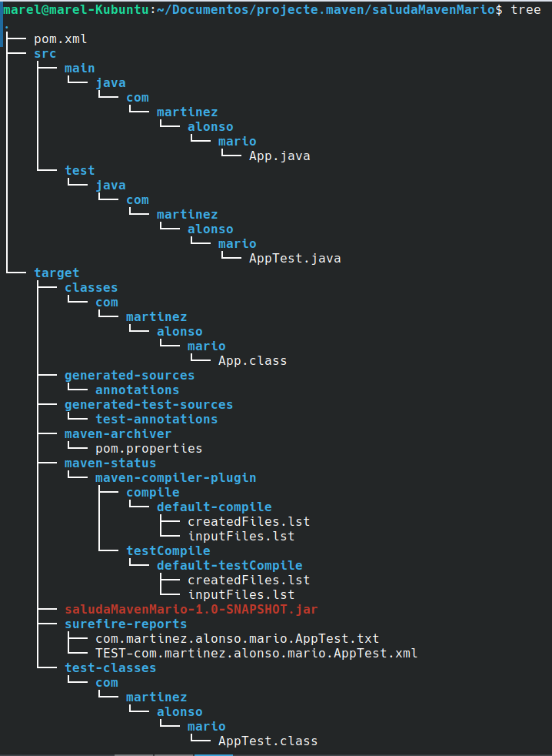

7 modificamos el pom.xml y añadimos el mvn-jar-pluguin por que si no nos dara error

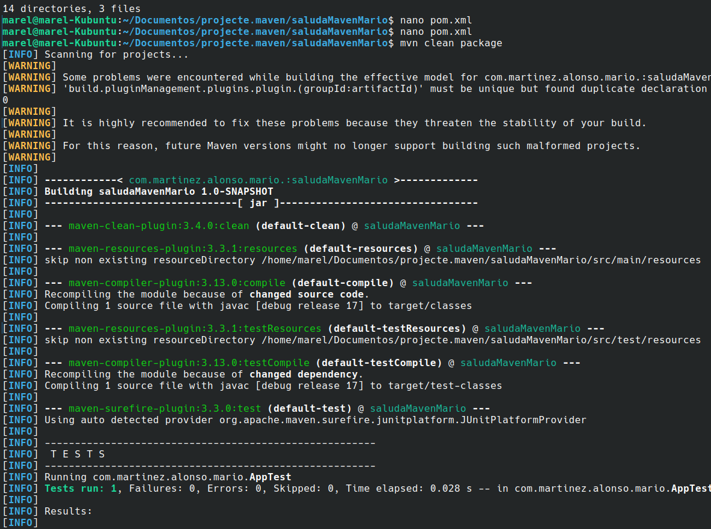

7.2 el codigo incluido en el pom.xml

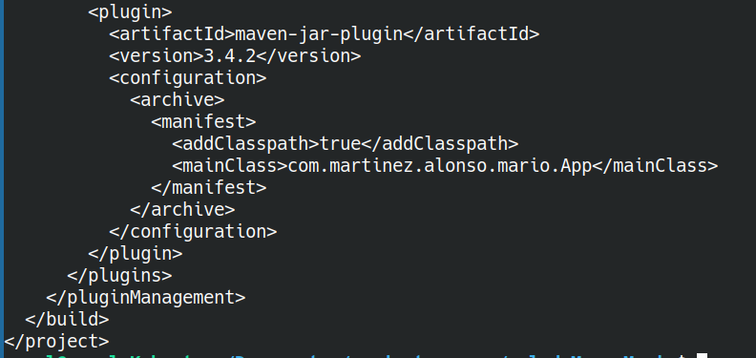

8 ahora ya podemos ejecutar el . Jar con java -jar target/….SNAPSHOT.jar

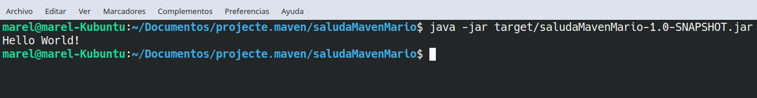

9 creando otro proyecto con el modo interactivo llamado **calc**, esta vez con la calculadora del primer trabajo,

incluyendo lo siguiente en el archivo pom.xml.

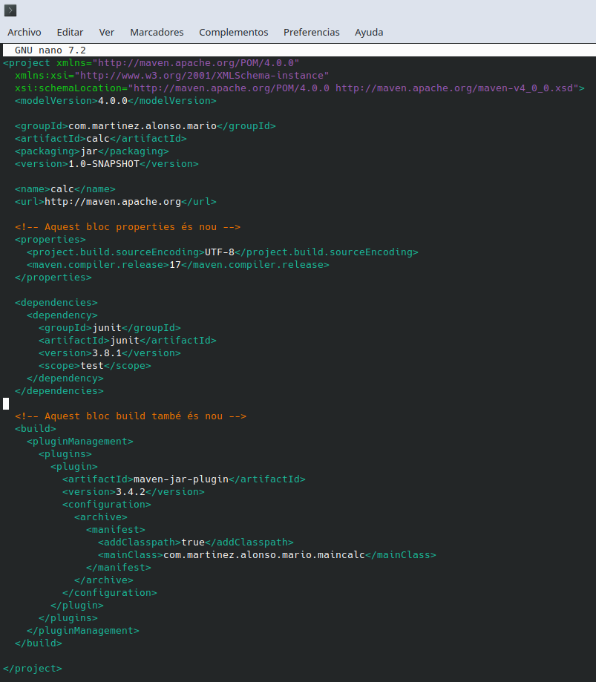

10 hacemos **mvn package** y ejecutamos el .jar habiendo cambiado las direcciónes de package en los .java

